**Puzzle de las Estatuas**

Al llegar a una zona elevada encontramos 4 estatuas: un león, un ciervo, un monje y un guerrero. Las estatuas están fijas al suelo y sólo dan opción de girarlas por cuartos en la misma dirección pulsando un botón para cada cuarto.

Entre las estatuas hay un pedestal con una placa que dice lo siguiente:

*El león busca a su hermano celeste.*

*El guerrero pule su coraza.*

*El monje reza para resurgir de sus cenizas.*

*El ciervo come en el pasto florido.*

Por detrás del pedestal hay otra placa con un grabado y una inscripción:

*Genbu, la tortuga invernal.*

*Seiryû, el dragón primaveral.*

*Suzaku, el fénix veraniego.*

*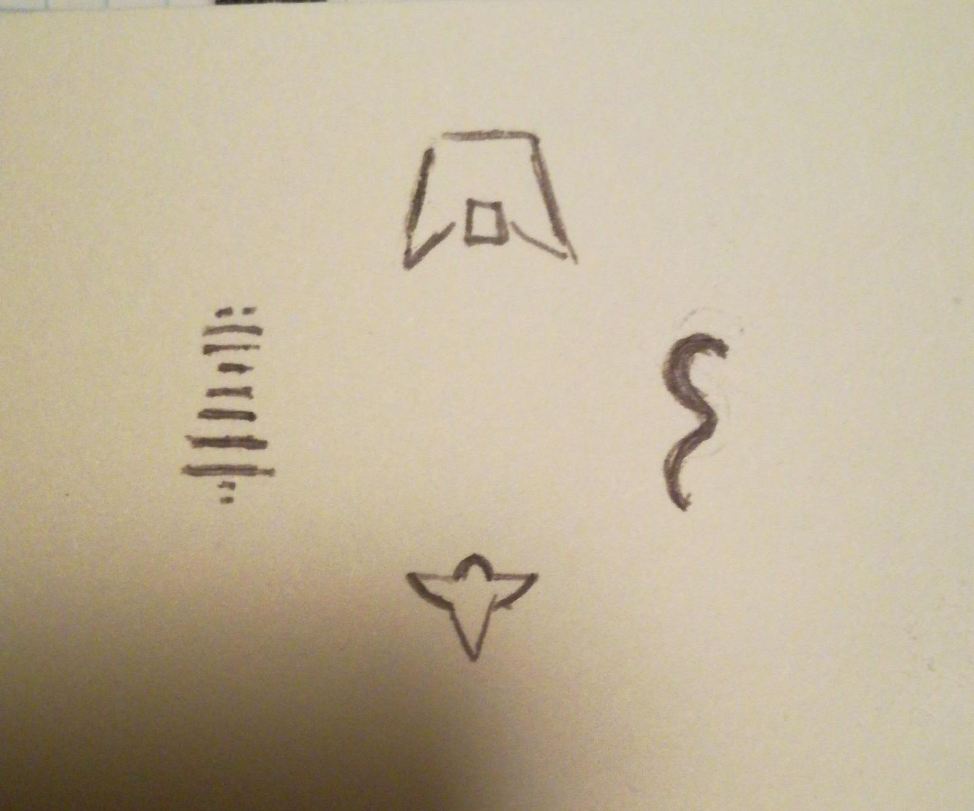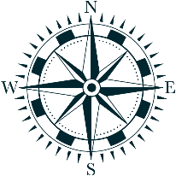Byakko, el tigre otoñal.*

Cada estatua está relacionada con uno de estos animales y con su punto cardinal.  
Para resolver el puzzle tendremos que girar cada estatua hasta mirar en el punto cardinal correspondiente.  
Las soluciones son las siguientes:

El león-el tigre-el oeste  
El guerrero-la tortuga-el norte

El ciervo-el dragón-el este

El monje-el fénix-el sur

El león mira al oeste porque su hermano es el tigre.  
El guerrero mira al norte porque tiene coraza como la tortuga.  
El ciervo mira al este porque come en un pasto primaveral, como el dragón.  
El monje mira al sur porque quiere resurgir de sus cenizas, como el fénix.

Respecto a la colocación inicial de las estatuas:

El león estará en el norte, mirando al sur

El monje estará en el este, mirando al oeste

El guerrero estará en el sur, mirando al este

El ciervo estará al oeste, mirando al norte

